Direzione centrale salute, politiche sociali e disabilità

Servizio affari giuridici e legislativi della Direzione e

Politiche per il Terzo Settore

|  |
| --- |
| Linee guida per la presentazione delle  rendicontazioni  di finanziamento attraverso il sistema  Istanze Online (IOL)  Finanziamento in materia di cooperazione sociale  ai sensi della L.R. 20/2006 e del relativo regolamento di attuazione  approvato con DPReg n. 0198/2017 e ss.mm.ii.  [www.regione.fvg.it](http://www.regione.fvg.it) |

Edizione gennaio 2024

Sommario

1. Premessa ...........................................................................................................................................pag. 3
2. Caratteristiche generali e accesso al sistema..................................................................pag. 3
3. Struttura della rendicontazione...............................................................................................pag. 5
4. Compilazione della rendicontazione......................................................................................pag. 5
5. Allegati da caricare a sistema...................................................................................................pag. 7
6. Sottoscrizione digitale della rendicontazione..................................................................pag. 8
7. Sintesi della procedura per la compilazione.....................................................................pag. 9
8. Assistenza tecnica .........................................................................................................................pag. 9

**1. Premessa**

Il presente manuale contiene:

* **istruzioni tecniche** per operare sul sistema informatico Istanze OnLine, per la presentazione delle rendicontazioni, per le **annualità di finanziamento a partire dal 2021**, a valere sulla legge regionale 26 ottobre 2006, n. 20, e sul relativo regolamento di attuazione approvato con DPReg n. 0198/2017 e ss.mm.ii. per la concessione dei finanziamenti in materia di cooperazione sociale.

Per approfondimento riguardo alla documentazione da presentare si consiglia di consultare il documento “istruzioni per la presentazione della rendicontazione di finanziamento– annualità 2024“ (clicca **qui** e accedi)

La presente guida funge da orientamento per la compilazione delle rendicontazioni. In caso di difformità con la normativa di riferimento, prevale quanto disposto da quest’ultima.

**2. Caratteristiche generali e accesso al sistema**

Il sistema Istanze OnLine (IOL) è un’area accessibile agli utenti che consente di gestire il processo di compilazione e presentazione telematica delle domande e delle relative rendicontazioni.

L’accesso al sistema si trova sul sito della Regione FVG alla pagina “Cooperazione sociale” alla sezione “Finanziamenti a enti pubblici per convenzioni tipo stipulate con cooperative sociali” al seguente indirizzo:

[www.regione.fvg.it/rafvg/cms/RAFVG/salute-sociale/cooperazione-sociale/FOGLIA107/](http://www.regione.fvg.it/rafvg/cms/RAFVG/salute-sociale/cooperazione-sociale/FOGLIA107/)

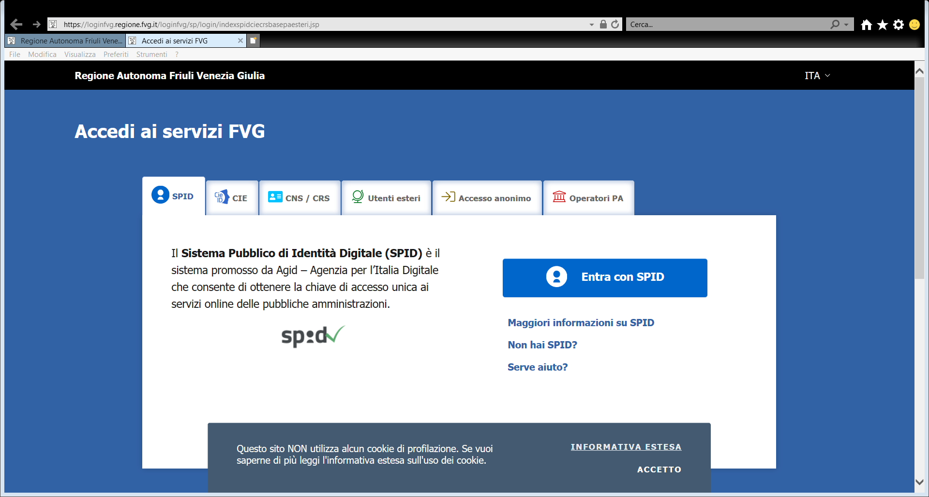

Il compilatore della domanda e della conseguente rendicontazione può accedere al sistema IOL esclusivamente con autenticazione “forte”, cioè attraverso l’identificazione della persona fisica sulla base dell’identità digitale associata a:

* **SPID** (cliccando su “SPID”) Sistema Pubblico di Identità Digitale (SPID) che consente di ottenere la chiave di accesso unica ai servizi online delle pubbliche amministrazioni
* **CIE** Carta di Identità Elettronica (cliccando su “CIE”) secondo la procedura specifica che prevede lettore di smartcard specifico o smartphone dotato di tecnologia NFC
* **CNS** (cliccando su CNS/CRS) che necessita di:
  + Carta nazionale dei servizi (smartcard) + lettore smartcard
  + Carta nazionale dei servizi (chiavetta USB business key) nella porta USB
* **CRS** (cliccando su CNS/CRS) che necessita di:
  + Carta regionale dei servizi attivata (smartcard) + lettore smartcard + software (scaricabile gratuitamente dal sito della regione FVG https:// [www.regione.fvg.it/rafvg/cms/RAFVG/GEN/carta-regionale-servizi/](http://www.regione.fvg.it/rafvg/cms/RAFVG/GEN/carta-regionale-servizi/))
* **Credenziali del sistema di identità digitale regionale standard “LoginFVG”**, riservate agli operatori delle Pubbliche Amministrazioni della Regione ed Enti locali, utilizzato per l’accesso ai sistemi della PA ( es. Amministrazione Trasparente, Albo Pretorio ecc).

La modalità di accesso con **autenticazione forte**, ovvero attraverso l’identificazione della persona fisica sulla base dell’identità digitale, **consentirà di sottoscrivere la rendicontazione con la sola convalida finale, ai sensi dell’articolo 65, comma 1, lettera b), del Codice dell’Amministrazione Digitale (CAD)**

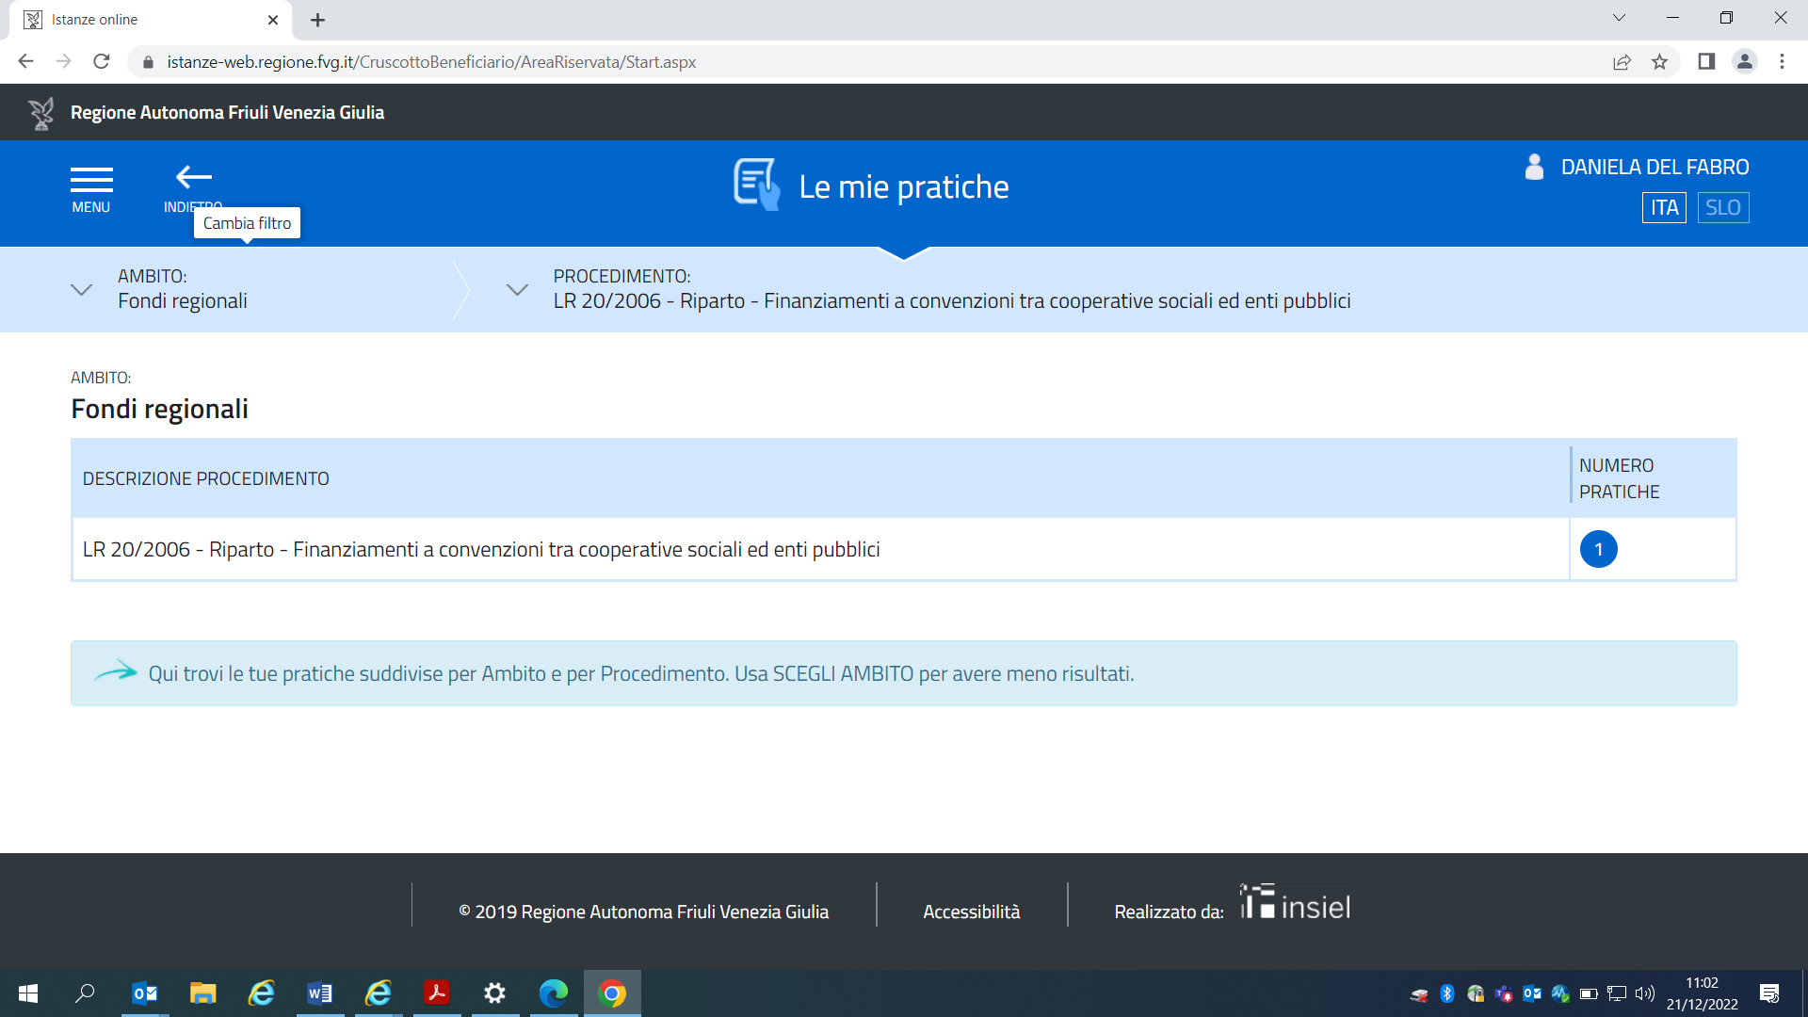

La funzione “MENU’’” in alto a sinistra riporta:

* nella sezione **Nuova Istanza** per iniziare la compilazione di una nuova domanda;
* nella sezione **Istanze in compilazione** per continuare la compilazione di una domanda già iniziata;
* nella sezione **Istanze trasmesse** per vedere le istanze trasmesse all’Ente preposto;
* nella sezione **Le mie pratiche** per visualizzare l’elenco delle domande trasmesse e prese in carico dall’Ente ricevente.

Dalla homepage si entra:

* nella sezione **Le mie pratiche** per visualizzare l’elenco delle domande trasmesse e prese in carico dall’Ente ricevente e per le quali si intende ora presentare la rendicontazione.

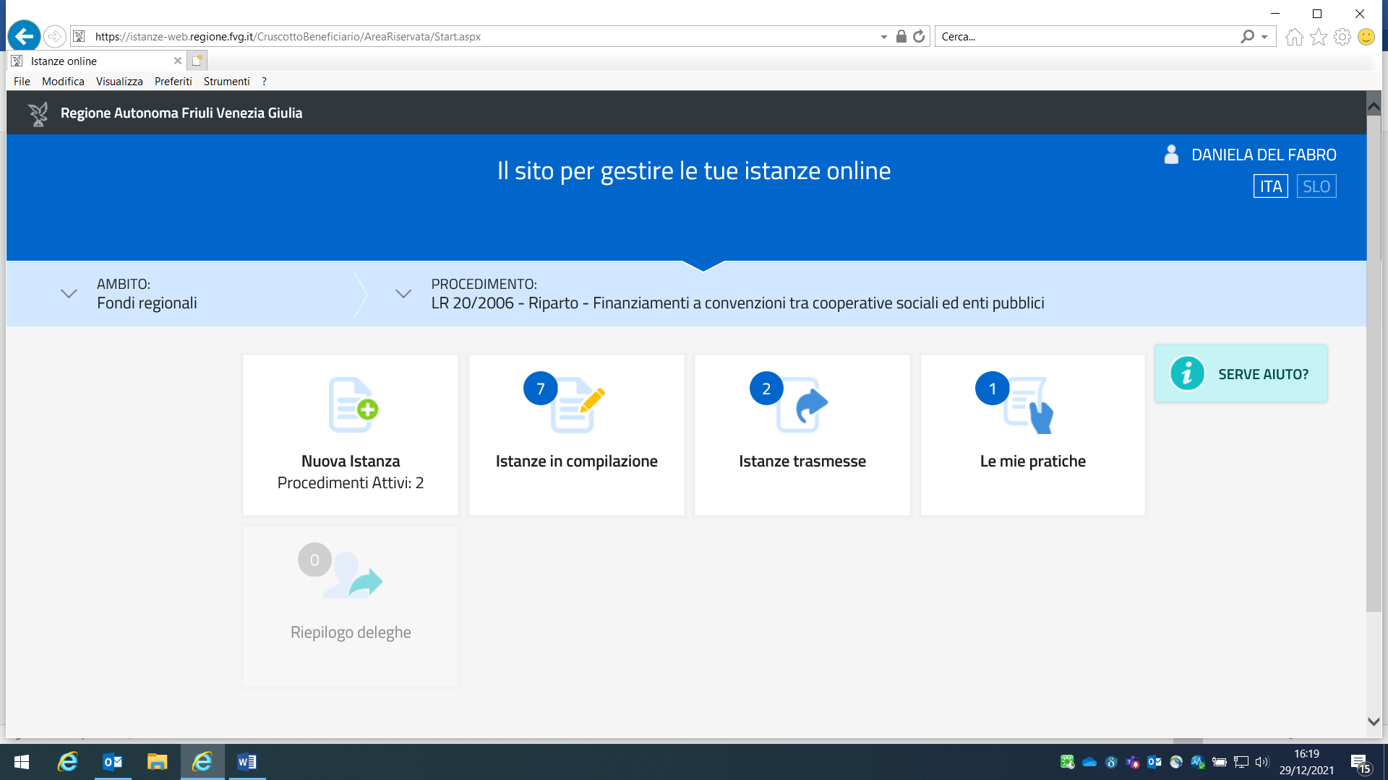 La sezione “SERVE AIUTO?” riguarda **informazioni generiche non specifiche per la presente linea contributiva**. Per informazioni riguardo alla modalità di presentazione della rendicontazione si rimanda alle specifiche “ Istruzioni per la presentazione della rendicontazione del finanziamento – annualità 2024” (clicca **qui** e accedi)

**3. Struttura della rendicontazione**

La rendicontazione è costituita dal documento che si genera dalla stampa delle pagine compilate su web, unito alla documentazione allegata che il richiedente carica sul sistema.

Si riporta di seguito l’elenco della documentazione che compone la rendicontazione.

Si invita a ricavare i documenti pdf, per quanto possibile, dalla stampa diretta su pdf (senza transitare dalla scansione del documento cartaceo).

|  |  |
| --- | --- |
| Descrizione documento | Indicazioni |
| Rendicontazione del finanziamento | |  | | --- | | Il modulo pdf viene creato automaticamente dal sistema a seguito dell'inserimento dei dati nelle videate proposte da IOL. | |
| Allegato:  Relazione illustrativa dettagliata dell’iniziativa | Modello da scaricarsi dal sito (file pdf o word compilabile), da compilare e caricare on-line in pdf e pdf.p7m (*vedi nota 2.) |
| Allegato:  Dichiarazione sostitutiva di atto di notorietà | Modello da scaricarsi dal sito (file pdf o word compilabile), da compilare e caricare on-line in pdf e pdf.p7m (*vedi nota 2.) |
| Allegato:  Eventuali ulteriori allegati | Documento redatto dall’Ente che presenta la rendicontazione. Formato pdf/pdf.p7m (*vedi nota 2.) |

**\* nota 2.**

Sarà sufficiente presentare gli allegati in formato pdf nel caso in cui siano a firma della stessa persona che presenta la rendicontazione.

Gli stessi allegati andranno presentati nella forma con firma digitale (oppure firma autografa con allegato un valido documento di riconoscimento) solo nel caso in cui la rendicontazione venga presentata da parte di un soggetto diverso.

**4. Compilazione della rendicontazione**

|  |
| --- |
| **ATTENZIONE!**  Il canale relativo alla linea contributiva interessata sarà **attivato** alle **ore 9.15 del 02/01/2024.**  I termini per la presentazione delle rendicontazioni si **chiuderanno** alle **ore 16.30 del 29/02/2024**. |

**Il sistema IOL permette l’accesso alla rendicontazione unicamente al detentore della pratica cioè al firmatario della domanda, nel caso di prima rendicontazione, e al firmatario dell’ultima rendicontazione, nel caso di pratiche pluriennali.**

Perciò, se si intende presentare la rendicontazione a firma di persona diversa rispetto al detentore della pratica, si dovrà inviare, tempestivamente, comunicazione al fine di aggiornare il sistema informatico e permettere, così, il subentro del nuovo titolare della pratica.

Tale comunicazione andrà inviata **tempestivamente e tenendo conto dei termini di presentazione della rendicontazione** alla casella di posta certificata [salute@certregione.fvg.it](mailto:salute@certregione.fvg.it) all’attenzione della dott.ssa Tamara Feresin.

In ogni caso il soggetto subentrante dovrà ricoprire uno dei seguenti ruoli:

* **Legale rappresentante**;

*oppure*

* **Dirigente responsabile** dell’Ufficio/Servizio competente per materia;

*oppure*

* **Posizione organizzativa**, ai sensi dell’art. 109, comma 2, del TUEL responsabile dell’Ufficio/Servizio competente per materia.

Nella comunicazione, a firma del subentrante, firmatario della rendicontazione, si indicherà:

* il cognome e nome del subentrante, che dovrà essere in possesso delle qualità sopra elencate in tabella che danno titolo alla firma della rendicontazione
* il codice fiscale del subentrante
* il motivo del subentro
* gli estremi dell’atto di conferimento dell’incarico
* l’indirizzo mail e indirizzo PEC a cui inviare la conferma delle operazioni di aggiornamento del sistema informatico.

Il Servizio affari giuridici e legislativi della Direzione e politiche per il Terzo settore si riserva 7 gg lavorativi, dalla ricezione della comunicazione di richiesta, per inviare conferma delle avvenute operazioni di aggiornamento del sistema informatico.

**La richiesta di aggiornamento di firmatario subentrante per la rendicontazione non potrà in alcun modo comportare una proroga dei termini per la rendicontazione che rimangono fissati al 29/02/2024.**

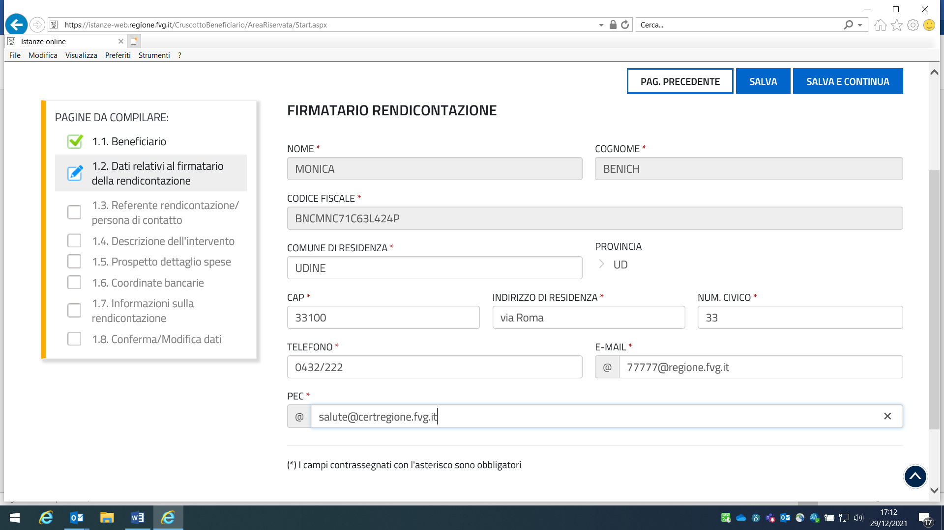

Il sistema IOL presenta precompilati i campi che si riferiscono al soggetto firmatario dell’istanza o dell’eventuale soggetto subentrante.

**5. Allegati da caricare a sistema**

Dopo aver compilato le pagine dalla 1.1. Beneficiario alla 1.8 Conferma/Modifica dati scegliendo il tasto PROCEDI si passa alla sezione dedicata all’inserimento degli allegati.

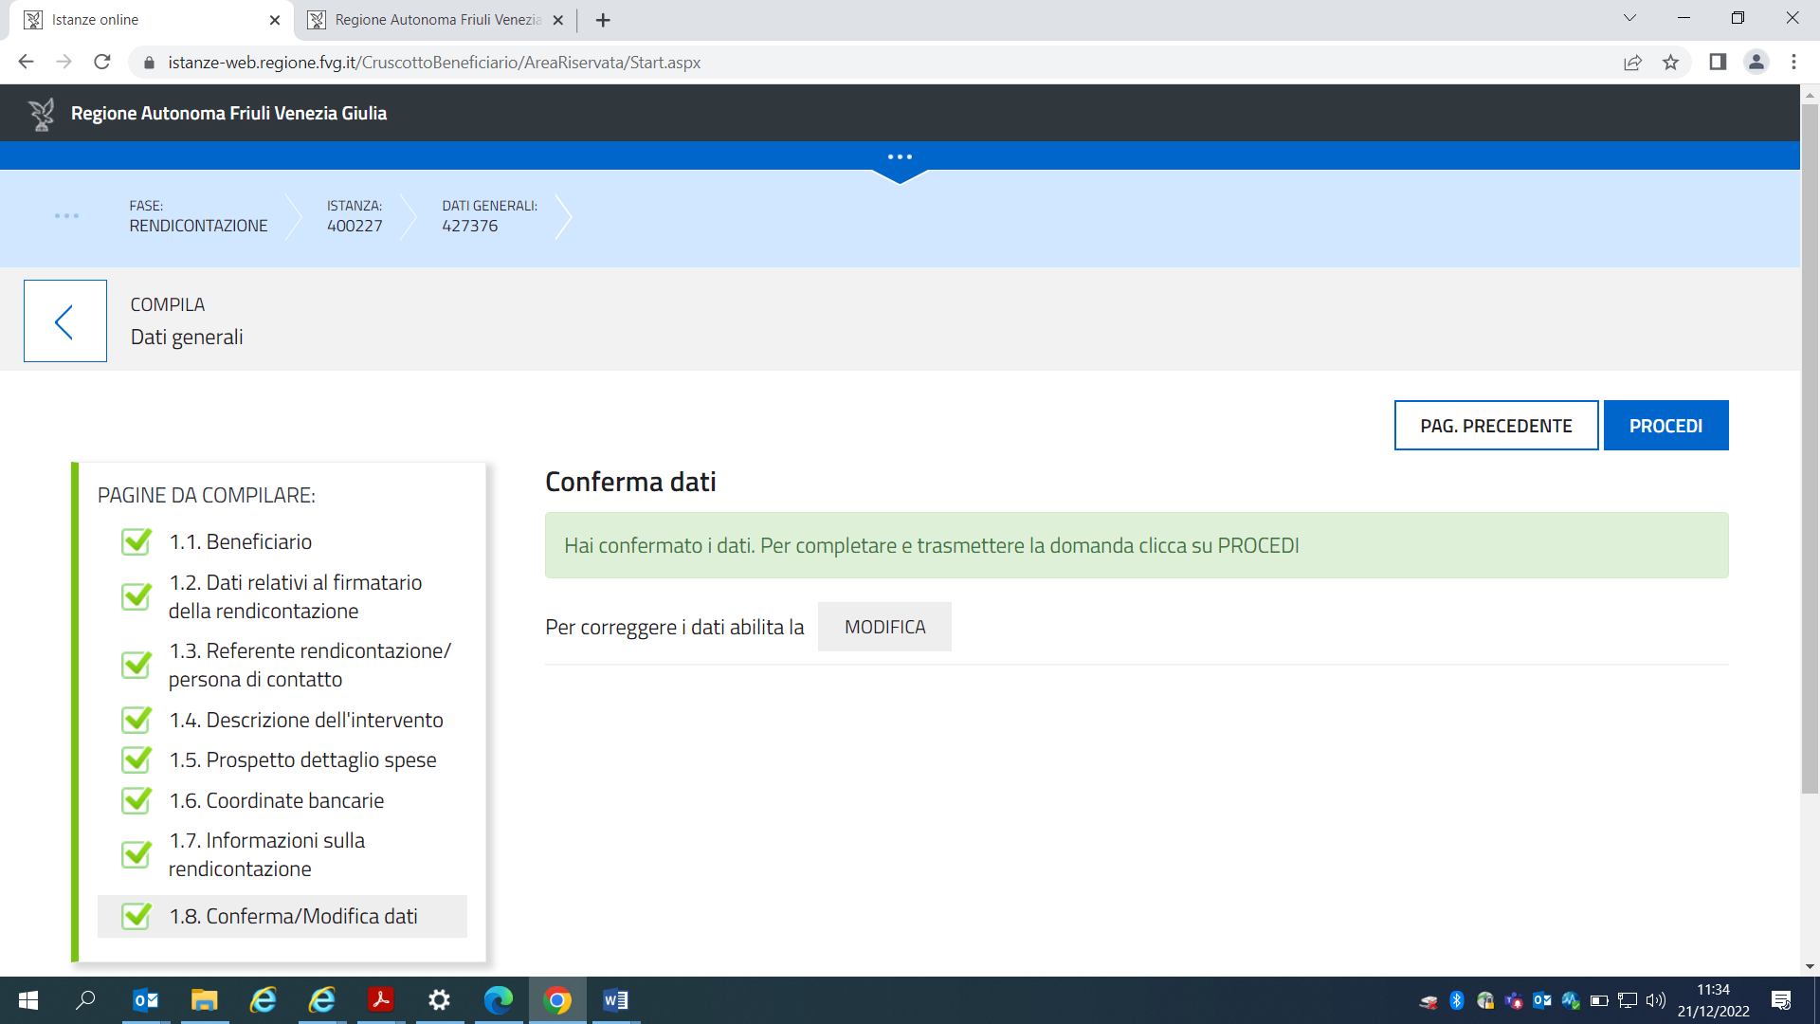

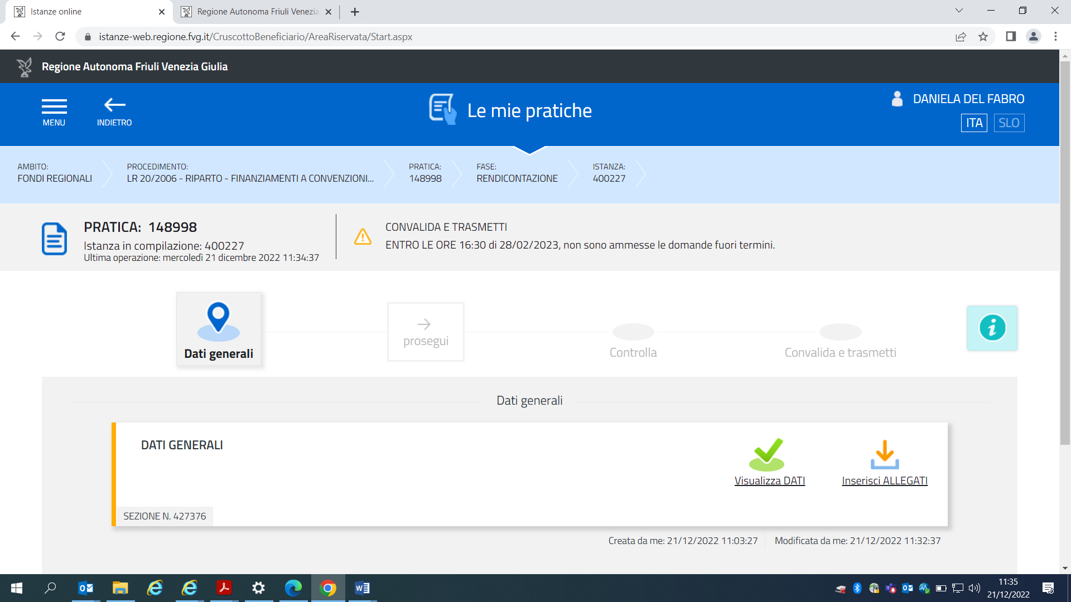

I modelli da allegare si trovano alla pagina del sito dedicata dalla Cooperazione sociale - Finanziamenti a enti pubblici per convenzioni tipo stipulate con cooperative sociali” al seguente indirizzo:

[www.regione.fvg.it/rafvg/cms/RAFVG/salute-sociale/cooperazione-sociale/FOGLIA107/](http://www.regione.fvg.it/rafvg/cms/RAFVG/salute-sociale/cooperazione-sociale/FOGLIA107/)

alla sezione “Modulistica”.

Il sistema prevede sempre il caricamento di alcuni allegati obbligatori, a pena d’improcedibilità nell’inserimento della domanda. Tali allegati sono evidenziati da una cornice gialla (vedere l’immagine riportata nella pagina seguente).

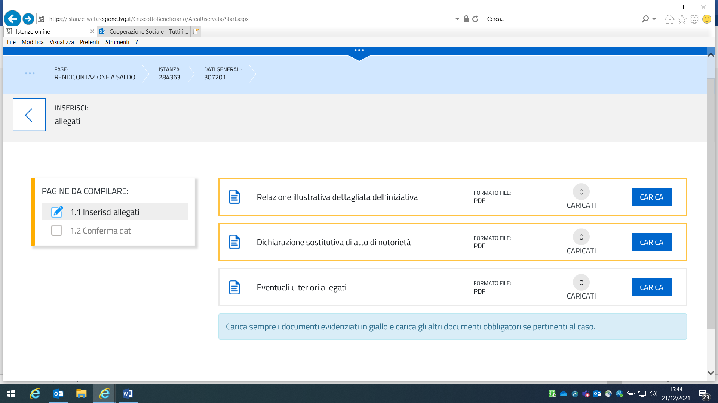

Una volta compilata la rendicontazione, caricati gli allegati obbligatori e confermati i dati, si procede alla fase del controllo dei dati e alla convalida e trasmissione della rendicontazione.

**6. Sottoscrizione digitale della rendicontazione**

Dopo aver progressivamente compilato e confermato i dati inseriti nelle videate che compongono il sistema, la rendicontazione sarà sottoscritta ai sensi dell’articolo 65, comma 1, lettera b) del CAD (Codice dell’Amministrazione Digitale) cliccando nell’ultima videata sul tasto **CONVALIDA e TRASMETTI**.

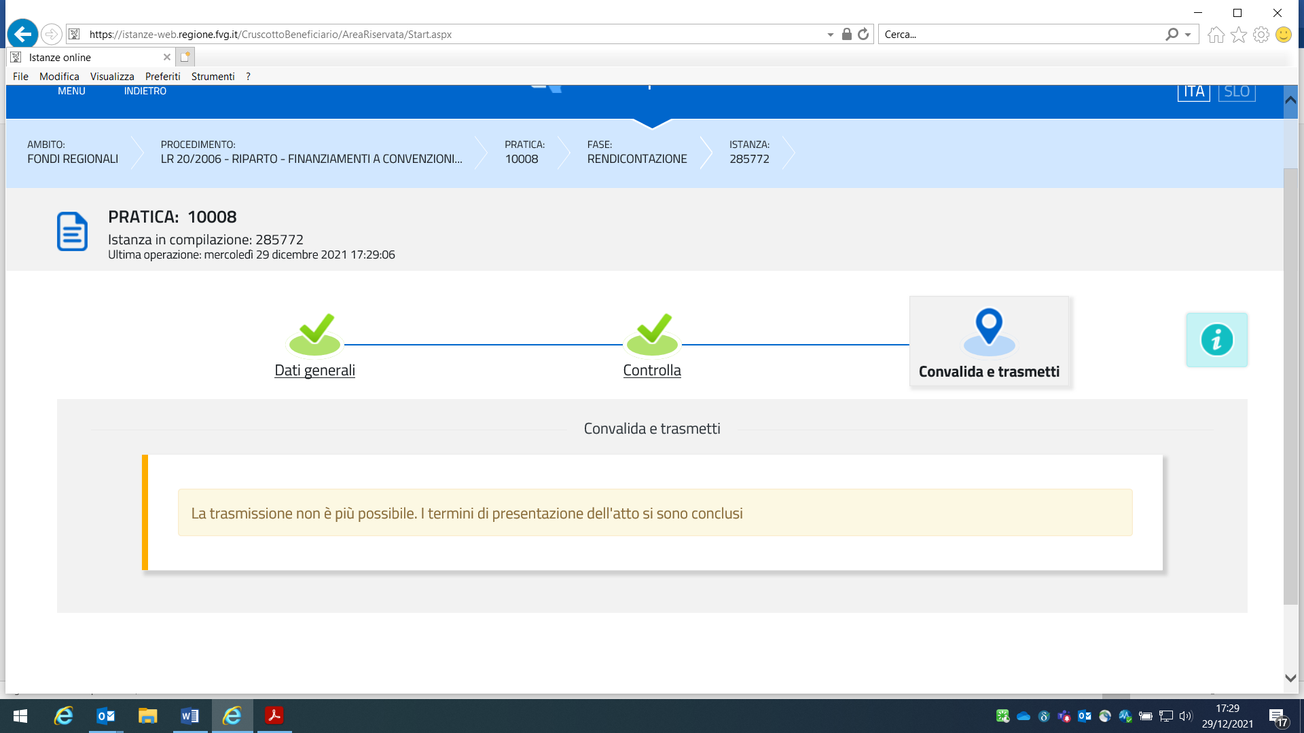

La sottoscrizione digitale della rendicontazione inserita in IOL si intende apposta dopo aver progressivamente compilato e confermato tutti i dati inseriti nelle videate che compongono il sistema, **cliccando nell’ultima videata sul tasto CONVALIDA E TRASMETTI**.

Si avrà evidenza della trasmissione/ricezione dell’istanza utilizzando, a trasmissione avvenuta, la funzione **PRATICA TRASMESSA** che restituisce il numero progressivo assegnato alla pratica e la data di trasmissione che sarà da considerarsi quale data di presentazione dell’istanza.

A trasmissione avvenuta il sistema invierà una notifica via e-mail alla persona che detiene la pratica identificata attraverso le credenziali.

* Per evitare sovraccarichi a livello di sistema (IOL), si consiglia di presentare la rendicontazione (comprensiva del caricamento degli allegati) con congruo anticipo rispetto al termine ultimo, previsto per il 29.02.2024.

Si sottolinea che non saranno opponibili alla mancata convalidadella rendicontazione eventuali problemi tecnici legati a disservizi di rete ovvero a indisponibilità di servizi forniti da terzi e indipendenti dall'Amministrazione regionale, considerato il tempo a disposizione per la preparazione della documentazione da trasmettere on-line.

**7. Sintesi della procedura per la compilazione**

Per la predisposizione della rendicontazione, si suggerisce di seguire i seguenti passaggi:

1. scaricare dalla pagina del sito regionale dedicata dalla sezione “modulistica” - “modulistica per la rendicontazione” le “Istruzioni per la presentazione della rendicontazione del finanziamento di finanziamento – annualità 2024” unitamente ai modelli da compilarsi resi disponibili nella medesima pagina del sito;
2. Compilare, salvare/trasformare questi moduli, che costituiranno gli allegati alla rendicontazione, in formato pdf. oppure pdf.p7m;
3. accedere al sistema IOL dalla pagina del sito internet regionale dedicata alla misura di incentivazione d’interesse;
4. compilare le varie schermate che compongono la rendicontazione e poi, caricare gli allegati compilati di cui al punto 2;
5. controllare i dati della bozza di rendicontazione generata in formato .pdf, verificarne completezza e coerenza. Eventualmente, se risultasse necessario, apportare le necessarie integrazioni o modifiche. Una volta verificata l’esattezza dei dati e degli allegati proseguire confermando i dati;
6. cliccare sul tasto PROSEGUI;
7. successivamente cliccare i tasti CONVALIDA E TRASMETTI per inoltrare la rendicontazione;
8. Verificare la trasmissione attraverso il tasto ISTANZA TRASMESSA.

|  |  |
| --- | --- |
| Una volta trasmessa la pratica sarà visionabile alla funzione “Le mie pratiche“ della schermata iniziale. |  |

**8. Assistenza tecnica**

È possibile richiedere assistenza tecnica ad Insiel ai seguenti recapiti, precisando il nome dell’applicativo per cui si richiede assistenza (Istanze On Line o, se in merito al sistema di accreditamento, LOGIN FVG):

*  Customer Service Desk Insiel **(lun-ven 8.00 – 19.00):**
  + da telefono fisso numero verde **800 098 788**
  + dall’estero o da telefono cellulare **+39 040 06 49 013**

Per eventuali difficoltà di accesso al sistema (LOGIN FVG) tramite business key, si raccomanda di utilizzare il browser integrato della chiavetta ove disponibile, come da indicazioni fornite dal produttore della medesima. Il Service Desk è comunque a disposizione degli utenti per fornire ulteriore supporto, se necessario.